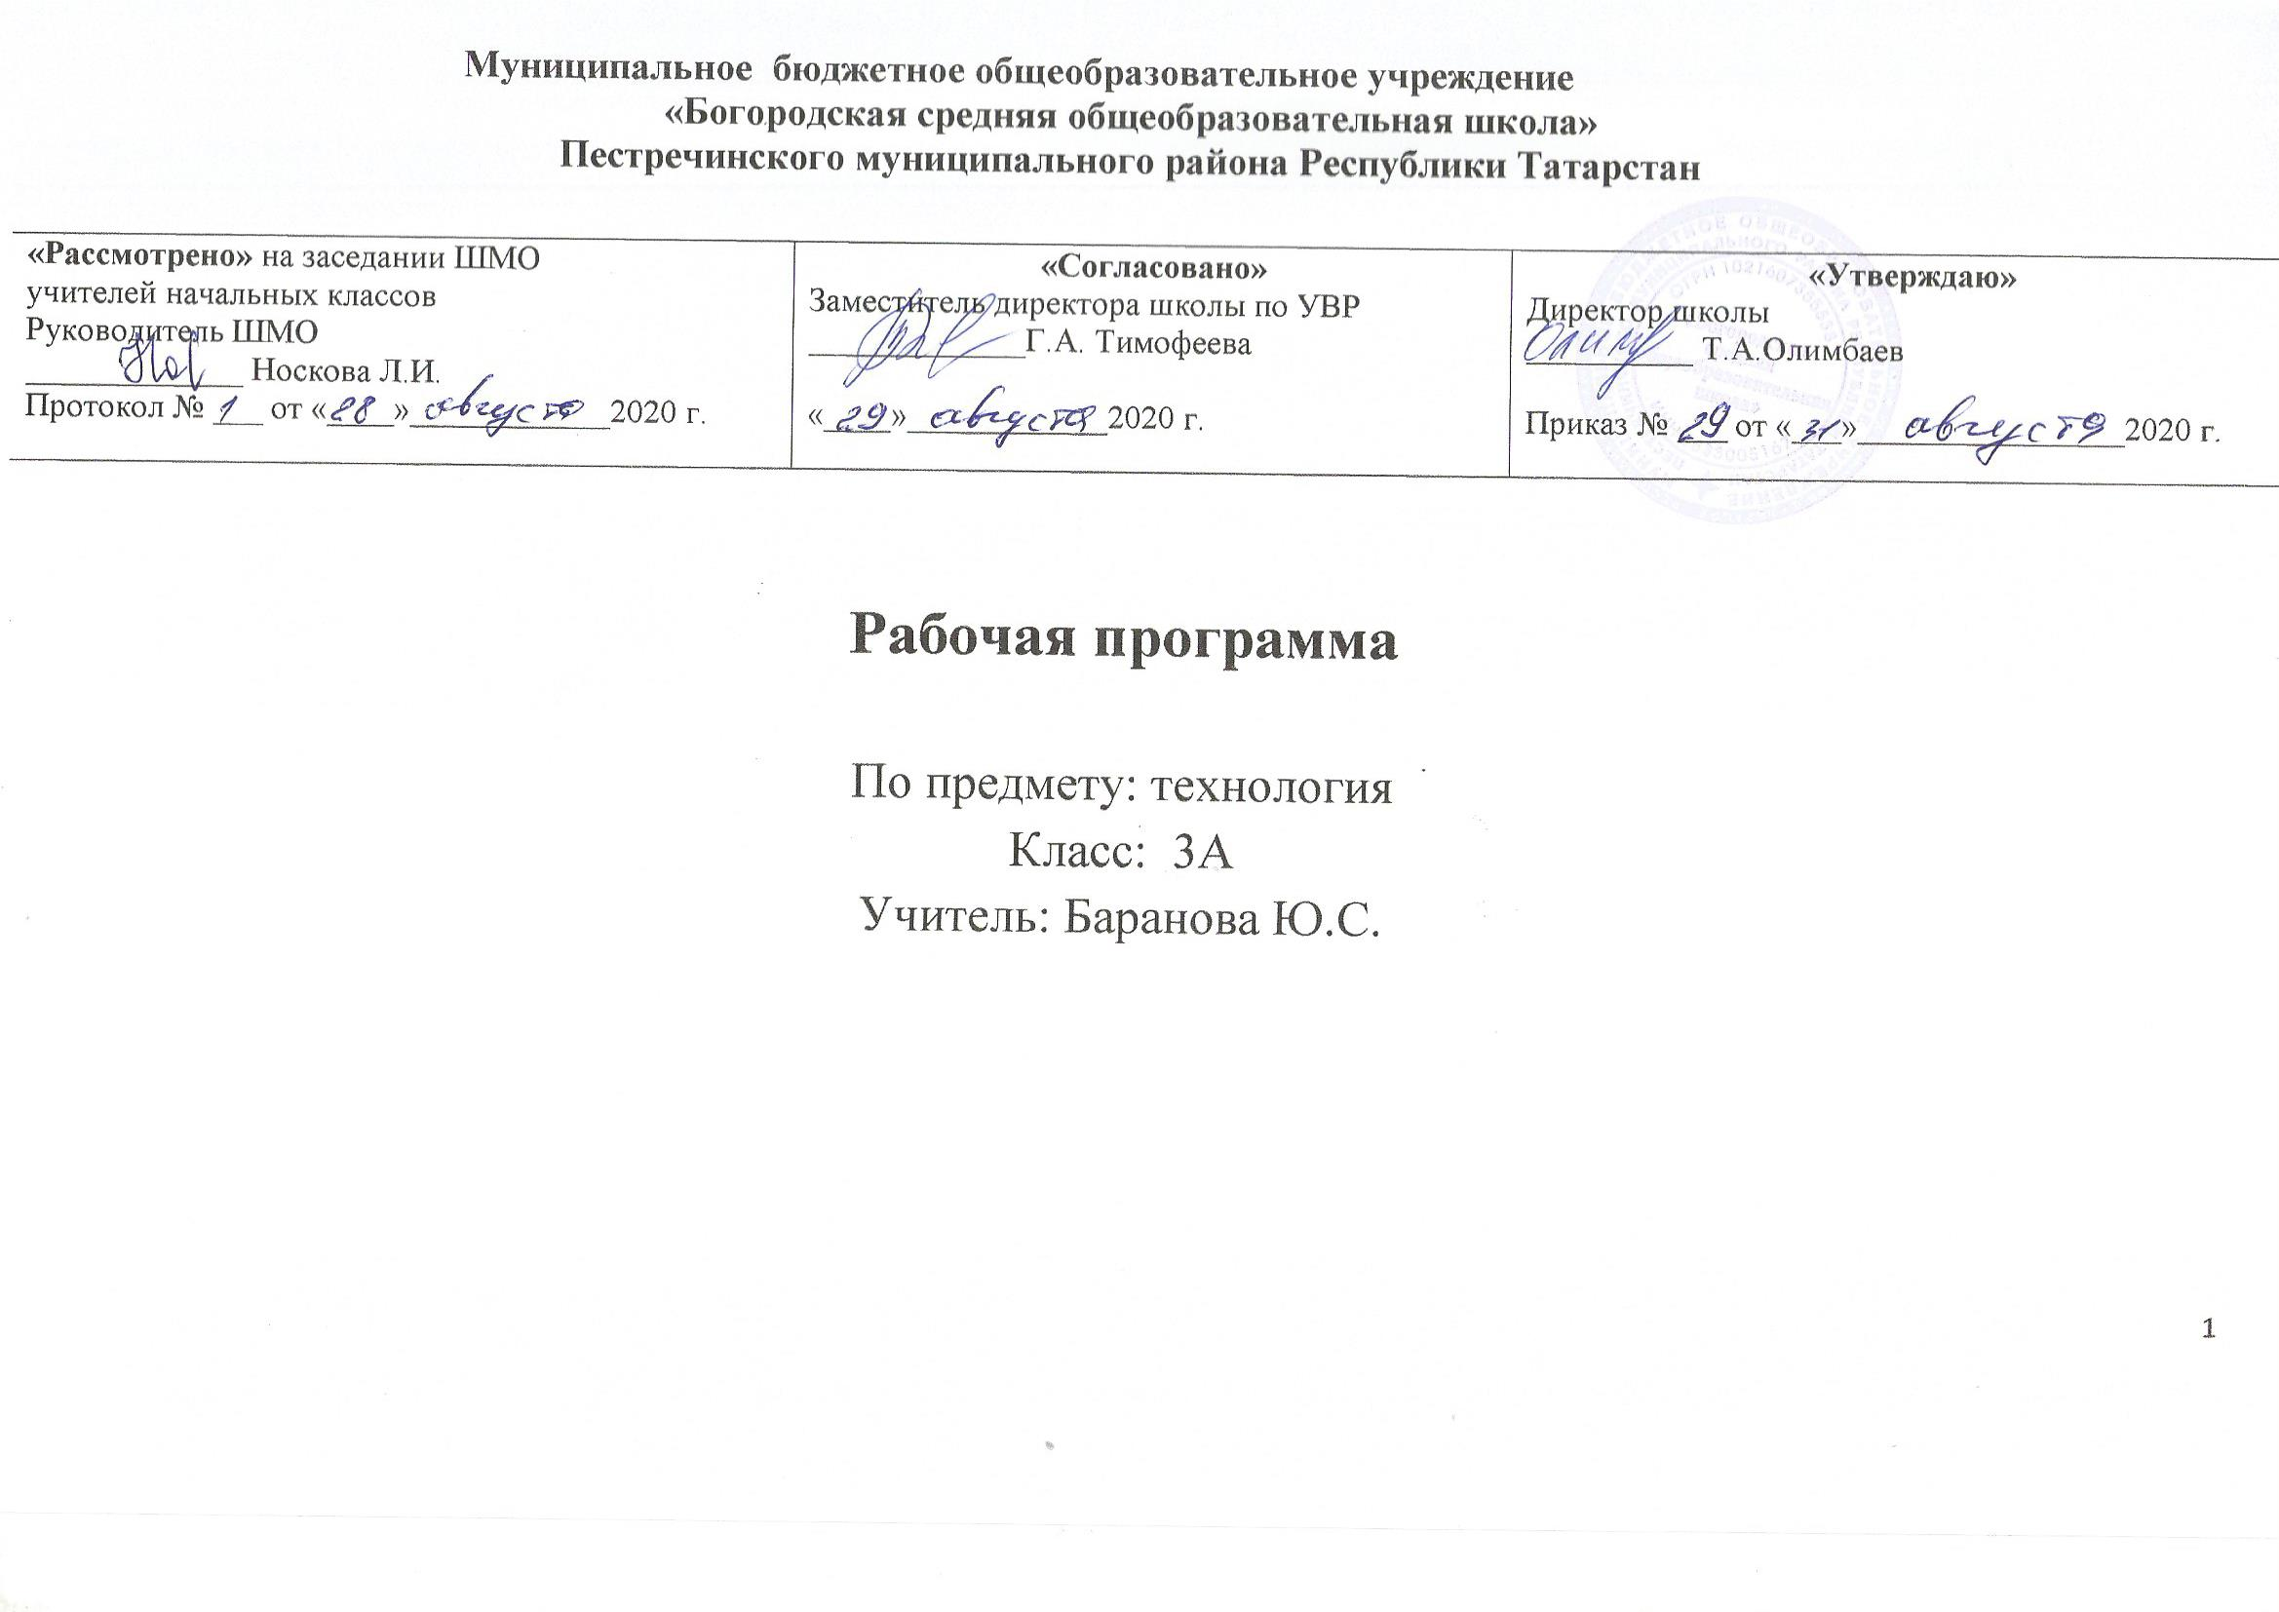

Рабочая программа по учебному предмету «Технология» разработана на основе программы начального общего образования (УМК «Школа России»),авторской программы Е. А. Лутцевой, Т. П. Зуевой «Технология» в соответствии с требованиями Федерального государственного образовательного стандарта начального общего образования.
На изучение учебного предмета «Технология» в 3 классе отводится 1 час в неделю,
35 часов в год

1. Результаты изучения предмета
Личностные результаты:
У обучающегося будут сформированы:
положительное отношение к труду и профессиональной деятельности человека в городской среде;
ценностное и бережное отношение к окружающему миру и результату деятельности профессиональной деятельности человека;
интерес к поисково-исследовательской деятельности, предлагаемой в заданиях учебника и с учетом собственных интересов;
представление о причинах успеха и неуспеха в предметно-практической деятельности;
основные критерии оценивания собственной деятельности других учеников как самостоятельно, так и при помощи ответов на «Вопросы юного технолога»;
этические нормы (сотрудничества, взаимопомощи, ответственности) при выполнении проекта;
потребность соблюдать правила безопасного использования инструментов и материалов для качественного выполнения изделия;
представления о значении проектной деятельности.
интерес к конструктивной деятельности;
простейшие навыки самообслуживания;
Обучающиеся получат возможность для формирования:
внутренней позиции школьника на уровне положительного отношения к трудовой деятельности;
этических норм (долга, сопереживания, сочувствия) на основе анализа взаимодействия профессиональной деятельности людей;
ценности коллективного труда в процессе реализации проекта;
способность оценивать свою деятельность, определяя по заданным критериям её успешность или неуспешность и определяя способы ее корректировки;
представление о себе как о гражданине России и жителе города, поселка, деревни;
бережного и уважительного отношения к окружающей среде;
уважительного отношения к людям и результатам их трудовой деятельности.
эстетических чувств (прекрасного и безобразного);
потребность в творческой деятельности;
учет при выполнении изделия интересов, склонностей и способностей других учеников.
Метапредметные результаты
Регулятивные
У учащихся будут сформированы:
следовать определенным правилам при выполнении изделия;
дополнять слайдовый и /или текстовый план выполнения изделия, предложенный в учебнике недостающими или промежуточными этапами под руководством учителя и / или самостоятельно;
выбирать средства для выполнения изделия и проекта под руководством учителя;
корректировать план выполнения работы при изменении конструкции или материалов;
проводить рефлексию своих действий по выполнению изделия при помощи учеников;
вносить необходимые изменения в свои действия на основе принятых правил;
действовать в соответствии с определенной ролью;
прогнозировать оценку выполнения изделия на основе заданных в учебнике критериев и «Вопросов юного технолога» под руководством учителя;
Обучающиеся получат возможность для формирования:
работать над проектом с помощью рубрики «Вопросы юного технолога»: ставить цель; составлять план, определяя задачи каждого этапа работы над изделием, распределять роли; проводить самооценку; обсуждать и изменять план работы в зависимости от условий;
ставить новые задачи при изменении условий деятельности под руководством учителя;
выбирать из предложенных вариантов наиболее рациональный способ выполнения изделия;
прогнозировать сложности, которые могут возникнуть при выполнении проекта:
оценивать качества своей работы.
Познавательные
У обучающегося будут сформированы:
выделять информацию из текстов заданную в явной форме;
высказывать рассуждения, обосновывать и доказывать свой выбор, приводя факты, взятые из текста и иллюстраций учебника,
проводить защиту проекта по заданному плану с использованием материалов учебника;
использовать знаки, символы, схемы для заполнения технологической карты и работе с материалами учебника;
проводить анализ изделий и определять или дополнять последовательность их выполнения под руководством учителя и / или самостоятельно;
выделять признаки изучаемых объектов на основе сравнения;
находить закономерности, устанавливать причинно-следственные связи между реальными объектами и явлениями под руководством учителя и / или самостоятельно;
проводить сравнение и классификацию по самостоятельно выбранным критериям;
проводить аналогии между изучаемым материалом и собственным опытом.
Обучающиеся получат возможность для формирования:
осуществлять поиск информации в соответствии с поставленной учителем задачей, используя различные ресурсы информационной среды образовательного учреждения;
высказывать суждения о свойствах объектов, его строении и т.д.;
осуществлять выбор наиболее эффективных способов решения задач разного характера с учетом конкретных условий;
устанавливать причинно-следственные связи между объектами и явлениями;
проводить сравнение предметов, явлений и изделий по самостоятельно предложенным критериям;
находить информацию по заданным основаниям и собственным интересам и потребностям;
Коммуникативные
У обучающегося будут сформированы:
слушать собеседника понимать и/ или принимать его точку зрения;
находить точки соприкосновения различных мнений;
Приводить аргументы «за» и «против» под руководством учителя при совместных обсуждениях;
осуществлять попытку решения конфликтных ситуаций (конфликтов «интересов») при выполнении изделия, предлагать разные способы решения конфликтных ситуаций;
оценивать высказывания и действия партнера с сравнивать их со своими высказываниями и поступками;
формулировать высказывания, задавать вопросы адекватные ситуации и учебной задачи;
проявлять инициативу в ситуации общения.
Обучающиеся получат возможность для формирования:
строить монологические высказывания в соответствии с реальной ситуацией, вести диалог на заданную тему, используя различные средства общения, в том числе и средства ИКТ;
учится договариваться, учитывая интересы партнера и свои;
задавать вопросы на уточнение и/ или углубление получаемой информации;
осуществлять взаимопомощь и взаимопомощь при взаимодействии.

2.Содержание курса-35 часов
Введение (1 ч)
Особенности содержания учебника для 3 класса. Планирование изготовления изделия на основе рубрики «Вопросы юного технолога» и технологической карты. Критерии опенки качества изготовления изделий. Маршрут экскурсии по городу. Деятельность человека в культурно-исторической среде, в инфраструктуре современного города. Профессиональная деятельность человека в городской среде.
Понятия: городская инфраструктура, маршрутная карта, хаотичный, экскурсия, экскурсовод
Тема 1. Человек и Земля (21 час)
Основы черчения. Выполнение чертежа и масштабирование при изготовлении изделия. Правила безопасной работы ножом. Объёмная модель дома. Самостоятельное оформление изделия по эскизу.
Профессии: архитектор, инженер-строитель, прораб.
Понятия: архитектура, каркас, чертёж, масштаб, эскиз, технический рисунок, развёртка, линии чертежа
Назначение городских построек, их архитектурныеособенности.
Проволока: свойства и способы работы (скручивание,
сгибание, откусывание). Правила безопасной работы
плоскогубцами, острогубцами.
Объёмная модель телебашни из проволоки.
Понятия: проволока, сверло, кусачки, плоскогубцы, телебашня.
Профессии, связанные с уходом за растениями в городских условиях. Композиция из природных материалов. Макет городского парка. Сочетание различных материалов в работе над одной композицией.
Профессии: ландшафтный дизайнер, озеленитель, дворник. Понятия: лесопарк, садово-парковое искусство, тяпка, секатор.
Алгоритм построения деятельности в проекте, выделение этапов проектной деятельности. Заполнение технологической карты. Работа в мини-группах. Изготовление объёмной модели из бумаги. Раскрой деталей по шаблону. Создание тематической композиции, оформление изделия. Презентация результата проекта, защита проекта. Критерии оценивания изделия (аккуратность, выполнение всех технологических операций, оригинальность композиции).
Понятия: технологическая карта, защита проекта.
Виды и модели одежды. Школьная форма и спортивная форма. Ткани, из которых изготавливают разные виды одежды. Предприятия по пошиву одежды (ателье). Выкройка платья.
Виды и свойства тканей и пряжи. Природные и химические волокна. Способы украшения одежды — вышивка, монограмма. Правила безопасной работы иглой. Различные виды швов с использованием пяльцев. Строчка стебельчатых, петельных и крестообразных стежков.
Аппликация. Виды аппликации. Алгоритм выполнения аппликации.
Профессии: модельер, закройщик, портной, швея. Понятия: ателье, фабрика, ткань, пряжа, выкройка, кроить, рабочая одежда, форменная одежда, аппликация, виды аппликации, монограмма, шов.
Выкройка. Крахмал, его приготовление. Крахмаление тканей. . Свойства бисера и способы его использования. Виды изделий из бисера. Материалы, инструменты и приспособления для работы с бисером Профессиональные обязанности повара, кулинара, официанта. Правила поведения в кафе. Выбор блюд. Способы определения массы продуктов при помощи мерок.
Кухонные инструменты и приспособления. Способы приготовления пищи (без термической обработки и с термической обработкой). Меры безопасности при приготовлении пищи. Правила гигиены при приготовлении пищи.
Сервировка стола к завтраку. Приготовление холодных закусок по рецепту. Питательные свойства продуктов.
Особенности сервировки праздничного стола. Способы складывания салфеток.
Особенности работы магазина. Профессии людей, работающих в магазине (кассир, кладовщик, бухгалтер).
Информация об изделии (продукте) на ярлыке.
Знакомство с новым видом природного материала — соломкой. Свойства соломки. Её использование в декоративно-прикладном искусстве. Технология подготовки соломки — холодный и горячий способы. Изготовление аппликации из соломки.
Правила упаковки и художественного оформления подарков. Основы гармоничного сочетания цветов при составлении композиции. Оформление подарка в зависимости от того, кому он предназначен (взрослому или ребёнку, мальчику или девочке).
Работа с картоном. Построение развёртки при помощи вспомогательной сетки. Технология конструирования объёмных фигур.
Анализконструкции готового изделия. Детали конструктора.
Инструменты для работы с конструктором. Выбор необходимых деталей. Способы их соединения (подвижное и неподвижное).
.Практическая работа:
- Коллекция тканей.
- Ателье мод.
- Кухонные принадлежности.
- Стоимостьзавтрак
- Способы складывания салфеток
- Человек и Земля
Проект: «Детская площадка»

Тема 2. Человек и вода (4 часа)
Виды мостов (арочные, понтонные, висячие, балочные), их назначение. Конструктивные особенности мостов. Моделирование. Изготовление модели висячего моста. Раскрой деталей из картона. Работа с различными материалами (картон, нитки, проволока, трубочки для коктейля, зубочистки ипр.). Новый вид соединения деталей — натягивание нитей. Понятия: мост, путепровод, виадук, балочный мост, висячий мост, арочный мост, понтонный мост, несущая конструкция.
Водный транспорт. Виды водного транспорта. Работа с бумагой. Работа с пластмассовым конструктором. Конструирование.
Океанариум и его обитатели. Ихтиолог. Мягкие игрушки. Виды мягких игрушек (плоские, полуобъёмные и объёмные). Правила и последовательность работы над мягкой игрушкой.
Виды и конструктивные особенности фонтанов. Изготовление объёмной модели фонтана из пластичных материалов по заданному образцу.
Практическая работа:
1. Человек и вода
Проекты:
1. Водный транспорт
2. Океанариум

Тема 3. Человек и воздух (3 часа)
История возникновения искусства оригами. Использование оригами. Различные техники оригами: классическое оригами, модульное оригами. Мокрое складывание.
Знакомство с особенностями конструкции вертолёта. Особенности профессий лётчика, штурмана, авиаконструктора.
Техника папье-маше. Применение техники папье-маше для создания предметов быта.
Основные этапы книгопечатания. Печатные станки, печатный пресс, литера. Конструкция книг (книжный блок, обложка, переплёт, слизура, крышки, корешок). Профессиональная деятельность печатника, переплётчика.
Особенности работы почты и профессиональная деятельность почтальона. Виды почтовых отправлений. Понятие «бланк». Процесс доставки почты. Корреспонденция. Заполнение бланка почтового отправления.
Кукольный театр. Профессиональная деятельность кукольника, художника-декоратора, кукловода. Пальчиковые куклы. Театральная афиша, театральная программка. Правила поведения в театре.
Практическая работа:
1. Условные обозначения техники оригами
2. Человек и воздух.
Тема 4. Человек и информация (6 часов)
Программа Microsoft Office Word. Правила набора текста. Программа Microsoft Word Document.doc. Сохранение документа, форматирование и печать. Создание афиши и программки на компьютере.
Понятия: афиша, панель инструментов, текстовый редактор.
Проект «Готовим спектакль

3. Тематическое планирование
№ | Тема урока | Дата проведения
№ | Тема урока | План | факт
1 | Вводный инструктаж по технике безопасности. Знакомство с учебником. Путешествуем по городу.
2 | Архитектура.Изделие: «Дом»
3 | Городские постройки.Изделие: «Телебашня»
4 | Парк.Изделие: «Городской парк»
5-6 | Проект «Детская площадка».Изделия: «Качалка», «Песочница», «Игровой комплекс», «Качели»
7-8 | Ателье мод. Одежда. Пряжа и ткани.Изделия: «Строчка стебельчатых стежков», «Строчка петельных стежков», «Украшение платочка монограммой», «Украшение фартука». Практическая работа: «Коллекция тканей»
9 | Изготовление тканей.Изделие: «Гобелен»
10 | Вязание.Изделие: «Воздушные петли»
11 | Одежда для карнавала.Изделия: «Кавалер», «Дама»
12 | Бисероплетение. Изделия: «Браслетик «Цветочки», «Браслетик «Подковки». Практическая работа: «Кроссворд «Ателье мод»
13 | Кафе.Изделие: «Весы». Практическая работа: «Тест «Кухонные принадлежности»
14 | Фруктовый завтрак.Изделие: «Фруктовый завтрак», «Солнышко в тарелке» (по выбору учителя). Практическая работа: «Таблица «Стоимость завтрака»
15 | Колпачок-цыплёнок.Изделие: «Колпачок-цыплёнок»
16 | Бутерброды. Изделие: «Бутерброды», «Радуга на шпажке» (по выбору учителя)
17 | Салфетница.Изделия: «Салфетница», «Способы складывания салфеток»
18 | Магазин подарков.Изделия: «Солёное тесто», «Брелок для ключей»
19 | Золотистая соломка.Изделие: «Золотистая соломка»
20 | Упаковка подарков.Изделие: «Упаковка подарков»
21 | Автомастерская.Изделие: «Фургон «Мороженое»
22 | Грузовик.Изделия: «Грузовик», «Автомобиль». Практическая работа: «Человек и земля»
23 | Мосты. Изделие: модель «Мост»
24 | Водный транспорт. Проект «Водный транспорт»Изделия: «Яхта», «Баржа» (по выбору учителя)
25 | Океанариум. Проект «Океанариум»  Изделие: «Осьминоги и рыбки». Практическая работа: «Мягкая игрушка»
26 | Фонтаны. Изделие: «Фонтан». Практическая работа: «Человек и вода»
27 | Зоопарк. Изделие: «Птицы».
28 | Вертолётная площадка. Изделие: «Вертолёт «Муха»
29 | Воздушный шар.Изделие: «Воздушный шар».  Украшаем город (материал рассчитан на внеклассную деятельность) Изделия: «Композиция «Клоун».Практическая работа: «Человек и воздух»
30 | Переплётная мастерская . Изделие: «Переплётные работы»
31 | Почта.
32 | Промежуточная аттестация в форме защиты проекта:  Проект «Готовим спектакль» Изделие: «Кукольный театр», «Афиша»
33- 35 | Интернет. Работа на компьютере.

